Построение геометрического орнамента.
Орнамент – это узор, построенный на ритмическом чередовании изображаемых мотивов.
Термин «орнамент» связан со словом «украшение» (от лат.ornemantum — украшение). Орнамент – часть материальной культуры общества, один из древнейших видов изобразительной деятельности человека, в далеком прошлом несший в себе символический и магический смысл, знаковость. Каждая эпоха, стиль, национальная культура вырабатывали свою систему, поэтому орнамент является признаком принадлежности произведений к определённому времени, народу, стране. Цель орнамента была украшать предметы, ткани, жилище. В тоже время он нес и магический, и информационный смысл. Так орнамент, нанесенный на горлышко сосуда, «защищал» его от проникновения злых духов. То же касалось и одежды, и дома,и предметов интерьера и т.д. Особенного развития орнамент достиг там, где преобладают условные формы отображения действительности: на Древнем Востоке, в доколумбовой Америке, в азиатских культурах древности и средних веков, в европейском средневековье. В народном творчестве с древнейших времён складывались принципы и формы орнамента, во многом определяющие национальные художественные традиции.
В зависимости от характера мотивов различают следующие виды орнаментов:
- геометрический - состоит из точек, линий и геометрических фигур.
- растительный - составляется из стилизованных листьев, цветов, плодов, веток и т.д.
- зооморфный - включает стилизованные изображения реальных или фантастических животных
- антропоморфный - в качестве мотивов использует мужские и женские стилизованные фигуры или отдельные части тела человека
- комбинированный.
Все орнаменты представляют собой чередование повторяющихся частей. Минимальная площадь повторяющегося рисунка называется раппортом (от фр.rapport — возвращение). Повторение раппорта по горизонтали и вертикали образует раппортную сетку.
Мотив — это часть орнамента, главный его элемент. Мотив может быть простым, состоящим из одного элемента, или сложным, состоящим из множества элементов, пластически связанных в единое целое. Раппорт орнамента включает в себя мотив (или группу мотивов) и расстояние до соседнего мотива (группы).
Задача орнамента — не только дополнять, но и украсить предмет, на котором он находится. Для того, чтобы орнамент действительно украшал, а не портил основной предмет, необходимо, чтобы он производил на окружающих приятное впечатление. Вещь, сама по себе художественная, может быть сильно испорчена неудачным, плохо исполненным или неподходящим орнаментом. Чтобы орнамент производил хорошее впечатление, он должен быть скомпонован по определенным правилам и при любом содержании обладать гармоничным сочетанием линий, форм и красок
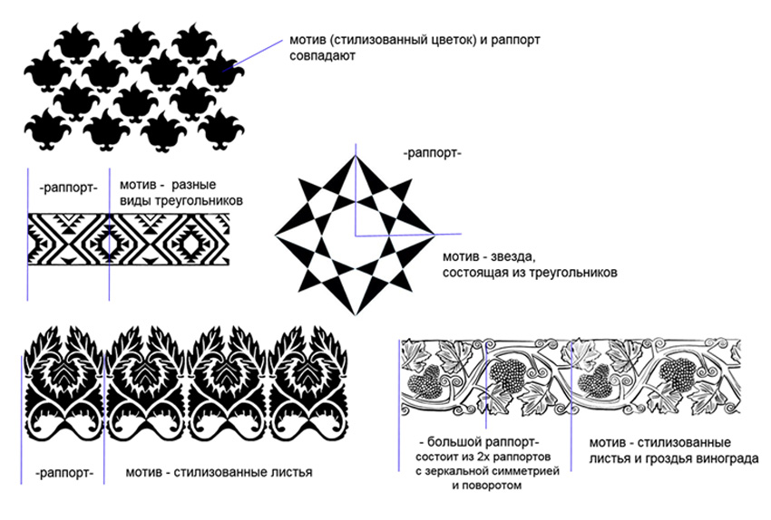
По характеру чередования раппортов все орнаментальные композиции подразделяются следующим образом:
1. Ленточный орнамент — раппорт многократно повторяется, развиваясь в одном направлении. При этом мотивы в ленточном орнаменте могут располагаться по прямой линии, такой орнамент называется «прямой полосой», или полосным орнаментом. В некоторых случаях раппорт повторяется по кривому контуру, называясь при этом «каймой». В архитектуре, декоративно-прикладном искусстве и костюме чаще всего ленточный орнамент имеет горизонтальное направление. Но также он может быть расположен вертикально или по наклонной линии.
При построении в основу композиции закладываются различные виды симметрии: зеркальная симметрия, по вертикали, горизонтали или диагонали. И различные принципы ритмического построения элементов – повтор, чередование, в том числе по цвету и тону.
Примеры:
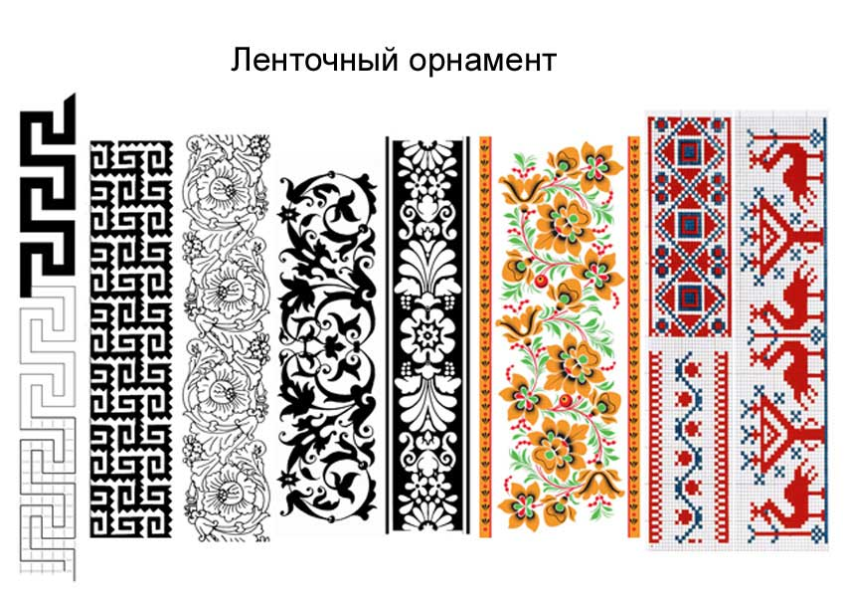
2. Центрический орнамент— основан на центрально-осевой симметрии, когда раппорт вращается вокруг центральной оси. Мотивы в таком орнаменте размещаются от центральной точки по лучам, заполняя всю поверхность, ограниченную окружностью, и при вращении полностью совмещаются. Наиболее характерный пример центрического орнамента — розетка, представляющая собой мотив распустившегося цветка. Это очень древний вид орнаментального построения, известный еще в Древнем Египте и наибольшую популярность получивший в готическом искусстве.
Примеры:
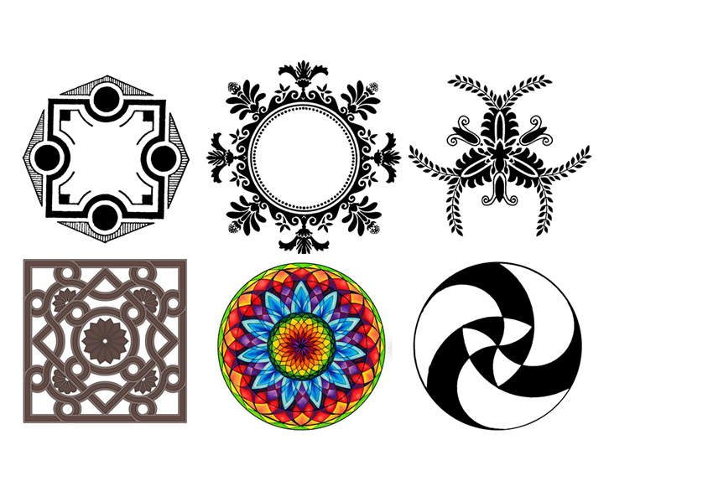
3. Сетчатый орнамент— повторяющийся раппорт заполняет всю декорируемую поверхность, развиваясь в двух направлениях — по горизонтали и по вертикали. Ячейка такой раппортной сетки может иметь разнообразную форму — в виде квадрата, прямоугольника, правильного треугольника (равностороннего), ромба, параллелограмма, правильного пяти- и шестиугольника и т. д. Этот вид орнамента часто используется в архитектуре при орнаментации полов, стен, потолков, а также в костюме при оформлениитекстильных изделий — практически все рисунки ткани представляют собой сетчатые орнаменты.
Примеры:
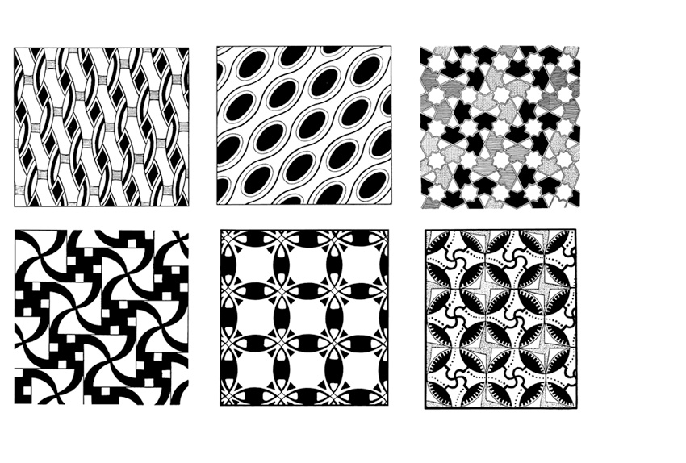

Построение геометрического орнамента.
Описание этапов выполнения работы.
1.Рассмотрим один из вариантов построения квадратного геометрического орнамента. Начертим квадрат 4 на 4 клетки. Сначала он будет строиться как центрический орнамент. Т.е. рапорт будет поворачиваться от центра квадрата.А потом сделаем из него ленточный и сетчатый.
2. Начертим вспомогательные диагональные линии и ромбы.
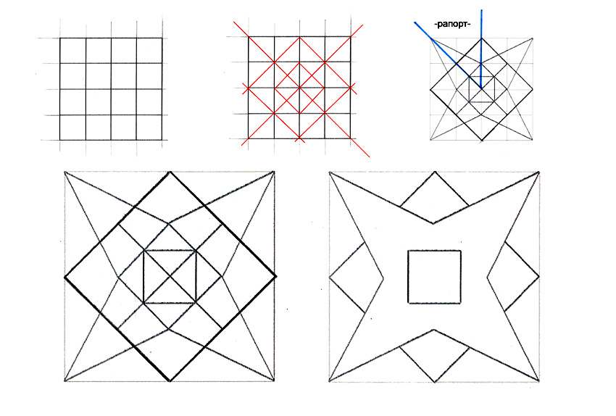
3. Соединяем углы большого квадрата с углами маленького ромба. У нас появляется интересный узор. Обратим внимание, что рапортом в данном случае одна восьмая квадрата. Эта часть поворачивается на 45 градусов вокруг центра.
4. Выбираем, какая форма – более сложная или простая нам нравится. Стираем лишние линии построения.
5. Из одной заготовки можно сделать много разнообразных орнаментов по форме и цвету.
6. Выбираем один из вариантов.
7. Теперь этот квадрат будет рапортом нашего ленточного орнамента. Можем поворачивать его на 90 градусов. Украшаем орнамент дополнительными элементами.
8. Составляем из нашего орнаментального квадрата сетчатый орнамент. Можем использовать дополнительный элемент и немного чередовать цвета.
